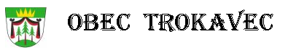

Obecní úřad IČO: 18244122 ou.trokavec@seznam.cz
Trokavec 40 č.účtu: 843 095 319/0800 tel: 724 180 340
Mirošov 338 43 starosta obce Martin Klouda,DiS.
tel: 777 5557 34

Návrh Územního plánu pro společné jednání na web stránkách:

https://www.rokycany.cz/navrh-uzemniho-planu-trokavec-pro-spolecne-jednani/d-901721/p1=33686

Martin Klouda – starosta obce

Vy: 26. 10. 2021

Sv:

Elektronicky – dálkový přístup: 26. 10. 2021 -

